Федеральное государственное образовательное бюджетное

учреждение высшего образования

**«Финансовый университет при Правительстве Российской Федерации»**

**(Финансовый университет)**

Колледж информатики и программирования

**ОТЧЁТ**

**По лабораторной работе №14**

Студент: Лукьянчиков Никита Витальевич

Дисциплина: Инфокоммуникационные системы и сети.

Группы: 3ПКС220

Преподаватель

Сибирев И.В.

Оценка за работу :_______

**Москва – 2022г.**

**Тема: Проверка работоспособности локальной компьютерной сети**

**Цель работы: Изучение команд git**

**Задание: изучить git на сайте LearnGitBranching**

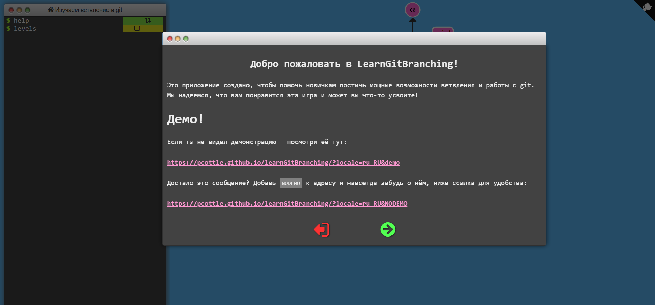

**Зашёл на сайт LearnGitBranching**

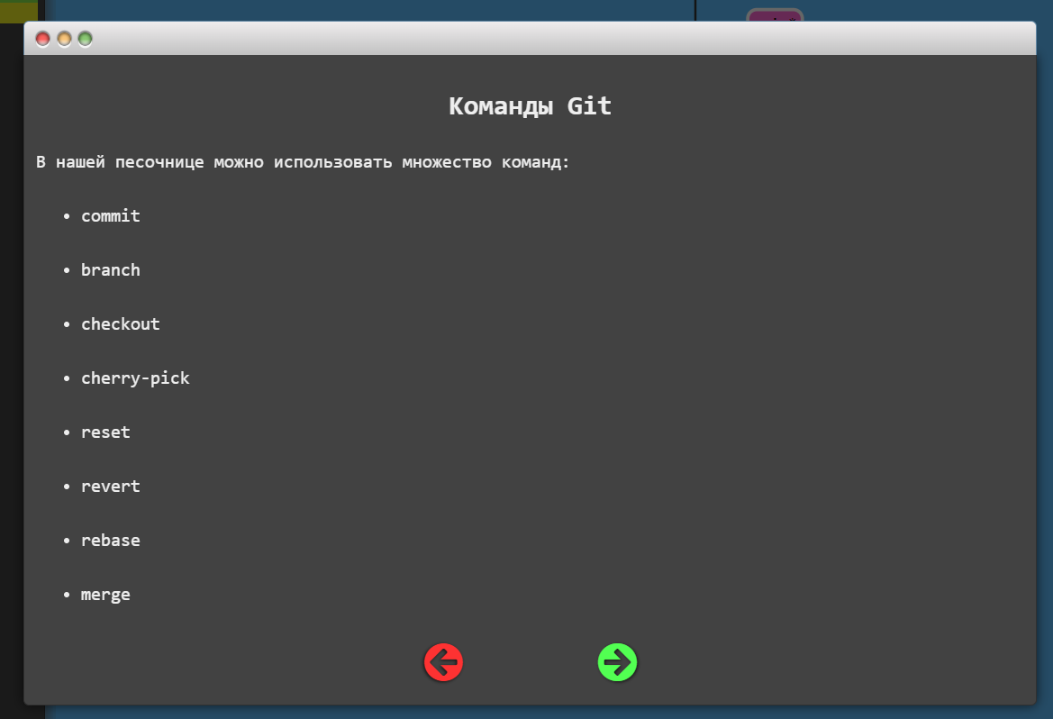

**Изучил команды git**

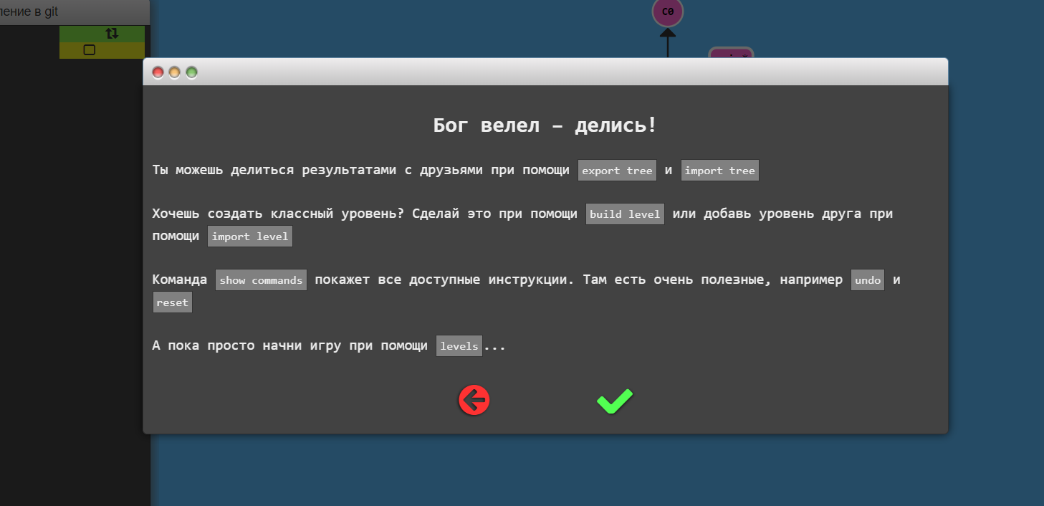

**Изучил команды**

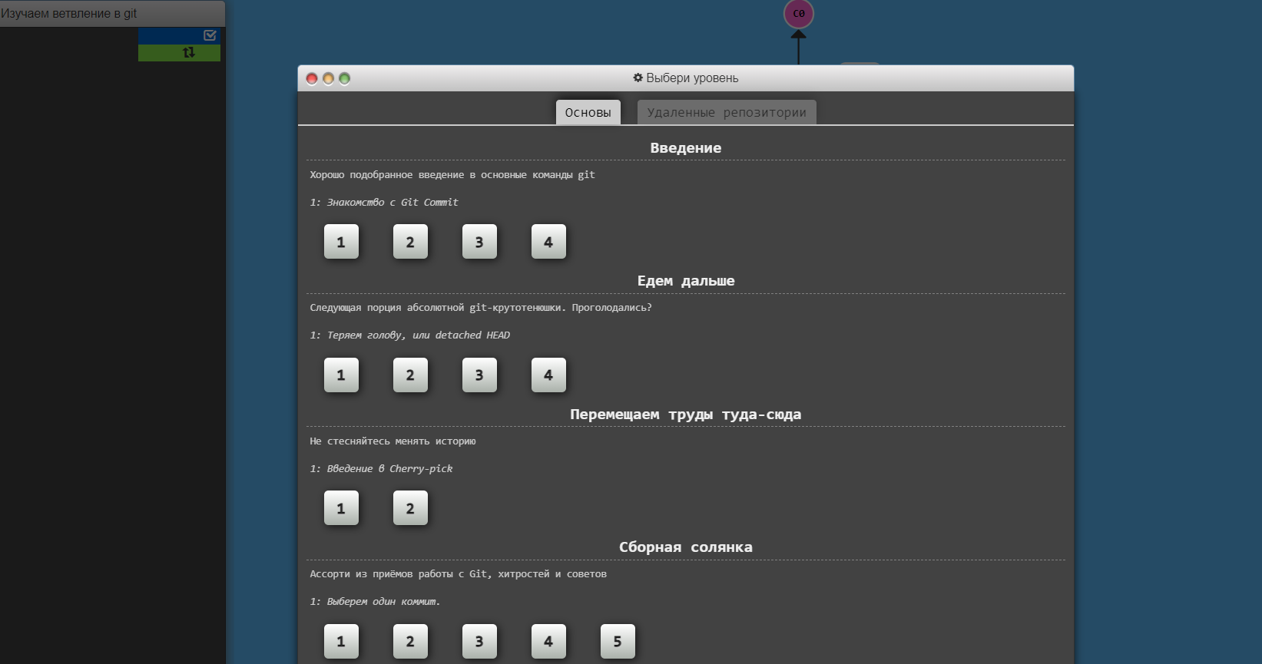**Выбрал уровень 1**

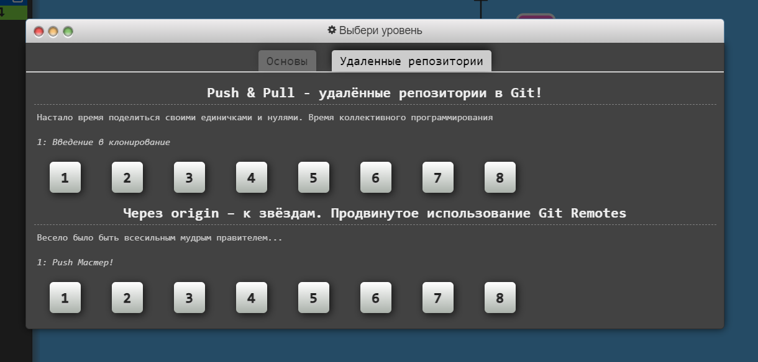

**Изучил репозитории**

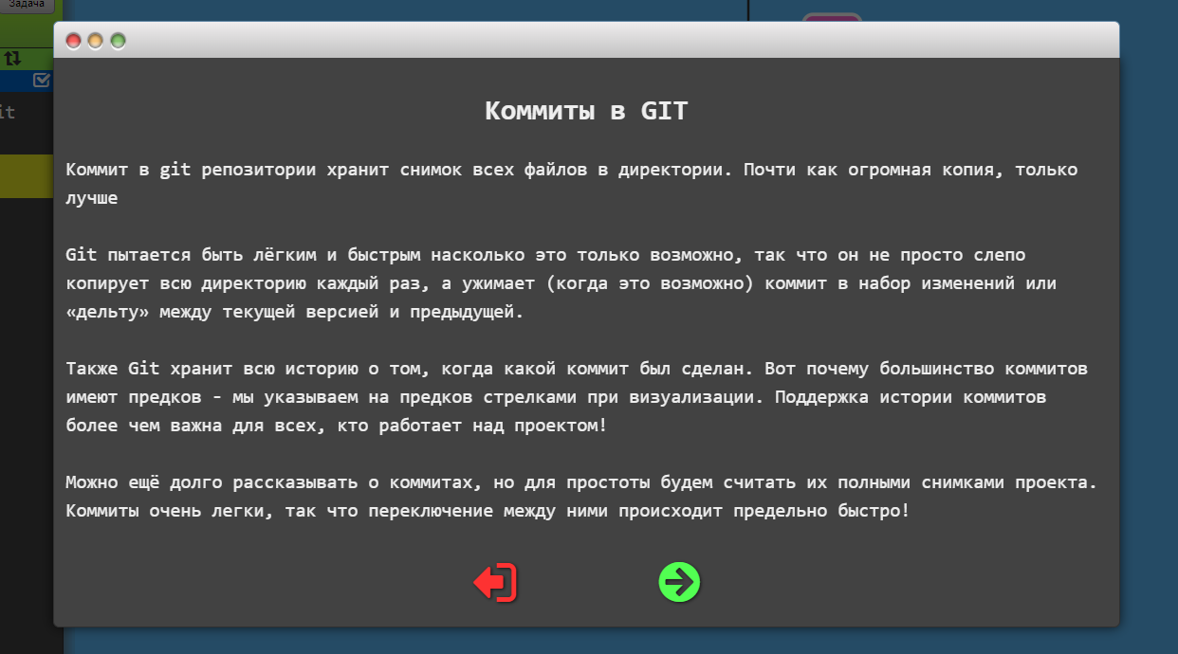

**Начал прохождение**

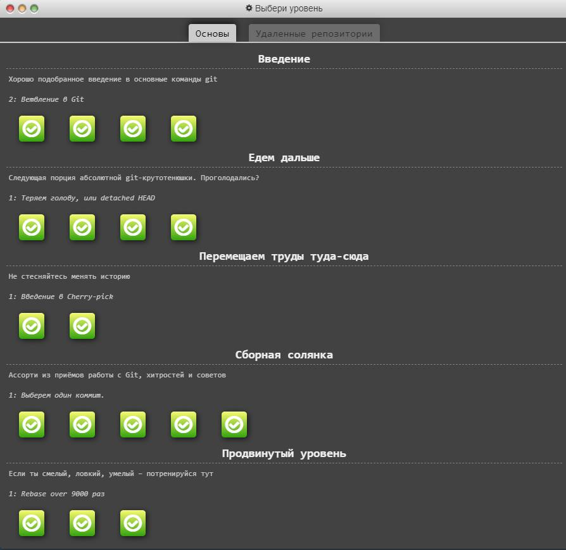

**Прошёл все основные уровни**

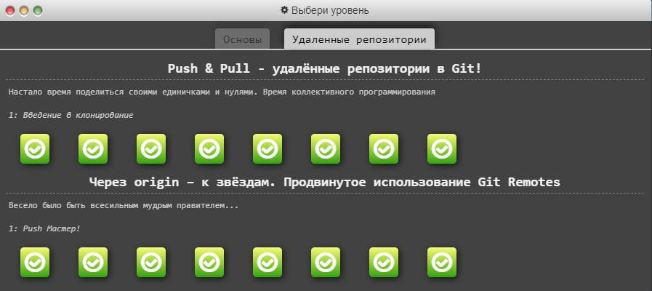

**Прошёл все уровни удалённых репозиториев**

**Вывод**: в ходе решения лабораторной мне удалось изучить команды git